МИНИСТЕРСТВО ОБРАЗОВАНИЯ И НАУКИ РОССИЙСКОЙ ФЕДЕРАЦИИ

Федеральное государственное автономное образовательное учреждение высшего образования

**«Нижегородский государственный университет**

**им. Н.И. Лобачевского»**

**Национальный исследовательский университет**

**Институт информационных технологий, математики и механики**

**Кафедра: Прикладная математика**

Направление подготовки: «Фундаментальная информатика и информационные технологии»

**Отчёт по лабораторной работе**

**«Численные методы решения систем дифференциальных уравнений»**

**«Метод Рунге-Кутты 4-го порядка»**

**Выполнил:** студент группы 381706-2

Макарихин С.А.

___________ Подпись

**Руководитель:**

Эгамов Альберт Исмаилович

___________ Подпись

Нижний Новгород

2020

Содержание

**Введение** 3

Постановка задачи 6

Решаемая задача 6

Описание метода Рунге-Кутты 4-го порядка 7

Результаты экспериментов 8

Программная реализация методов 10

Заключение 11

Список использованной литературы 12

**Введение**

Первоначально дифференциальные уравнения возникли из задач механики, в которых требовалось определить координаты тел, их скорости и ускорения, рассматриваемые как функции времени при различных воздействиях.

К дифференциальным уравнениям приводили также некоторые рассмотренные в то время геометрические задачи.

**Дифференциа́льное уравне́ние** — уравнение, в которое входят производные функции, и может входить сама функция, независимая переменная и параметры. Порядок входящих в уравнение производных может быть различен (формально он ничем не ограничен). Производные, функции, независимые переменные и параметры могут входить в уравнение в различных комбинациях или могут отсутствовать вовсе, кроме хотя бы одной производной. Не любое уравнение, содержащее производные неизвестной функции, является дифференциальным уравнением.

Например, 𝒇 ′ (𝒙) = 𝒇(𝒇(𝒙)) не является дифференциальным уравнением. В лабораторной работе решается задача разработки программы поиска решения системы дифференциальных уравнений методам Рунге-Кутта.

Выбор метода решения системы дифференциальных уравнений объясняется тем, что метод Рунге-Кутта сочетает хорошую точность и высокую скорость.

Рассмотрим систему двух автономных обыкновенных дифференциальных уравнений общего вида 𝑑𝑥/𝑑𝑡 = 𝑃(𝑥, 𝑦); 𝑑𝑦/𝑑𝑡 = 𝑄(𝑥, 𝑦) (1)

𝑃(𝑥, 𝑦), 𝑄(𝑥, 𝑦) – непрерывные функции, определенные в некоторой области G евклидовой плоскости и имеющие в этой области непрерывные производные порядка не ниже первого. Переменные 𝑥, 𝑦 во времени изменяются в соответствие с системой уравнений, так что каждому состоянию системы соответствует пара значений переменных (𝑥, 𝑦) Обратно, каждой паре переменных (x, y) соответствует определенное состояние системы.

Рассмотрим плоскость с осями координат, на которых отложены значения переменных x,y.

Каждая точка М этой плоскости соответствует определенному состоянию системы. **Фазовая плоскость** — [координатная плоскость](https://ru.wikipedia.org/wiki/%D0%9F%D1%80%D1%8F%D0%BC%D0%BE%D1%83%D0%B3%D0%BE%D0%BB%D1%8C%D0%BD%D0%B0%D1%8F_%D1%81%D0%B8%D1%81%D1%82%D0%B5%D0%BC%D0%B0_%D0%BA%D0%BE%D0%BE%D1%80%D0%B4%D0%B8%D0%BD%D0%B0%D1%82), в которой по осям координат откладываются какие-либо две переменные (фазовые координаты), однозначно определяющие состояние системы второго порядка. Фазовая плоскость является частным случаем [фазового пространства](https://ru.wikipedia.org/wiki/%D0%A4%D0%B0%D0%B7%D0%BE%D0%B2%D0%BE%D0%B5_%D0%BF%D1%80%D0%BE%D1%81%D1%82%D1%80%D0%B0%D0%BD%D1%81%D1%82%D0%B2%D0%BE), которое может иметь бо́льшую размерность.

В физике [колебаний](https://ru.wikipedia.org/wiki/%D0%9A%D0%BE%D0%BB%D0%B5%D0%B1%D0%B0%D0%BD%D0%B8%D1%8F) на [оси абсцисс](https://ru.wikipedia.org/wiki/%D0%90%D0%B1%D1%81%D1%86%D0%B8%D1%81%D1%81%D0%B0) фазовой плоскости откладывается значения параметра **x**, а на [оси ординат](https://ru.wikipedia.org/wiki/%D0%9E%D1%80%D0%B4%D0%B8%D0%BD%D0%B0%D1%82%D0%B0) — первая производная **x** по времени (что, очевидно, связывает ось ординат с импульсом. См. [Фазовое пространство](https://ru.wikipedia.org/wiki/%D0%A4%D0%B0%D0%B7%D0%BE%D0%B2%D0%BE%D0%B5_%D0%BF%D1%80%D0%BE%D1%81%D1%82%D1%80%D0%B0%D0%BD%D1%81%D1%82%D0%B2%D0%BE)).

Каждая точка фазовой плоскости отражает одно состояние системы и называется фазовой, изображающей или представляющей точкой. Изменение состояния системы отображается на фазовой плоскости движением этой точки. След от движения изображающей точки называется **фазовой траекторией**. Через каждую точку фазовой плоскости проходит лишь одна фазовая траектория, за исключением [особых точек](https://ru.wikipedia.org/wiki/%D0%9E%D1%81%D0%BE%D0%B1%D0%B0%D1%8F_%D1%82%D0%BE%D1%87%D0%BA%D0%B0_(%D0%B4%D0%B8%D1%84%D1%84%D0%B5%D1%80%D0%B5%D0%BD%D1%86%D0%B8%D0%B0%D0%BB%D1%8C%D0%BD%D1%8B%D0%B5_%D1%83%D1%80%D0%B0%D0%B2%D0%BD%D0%B5%D0%BD%D0%B8%D1%8F)). Стрелками на фазовых траекториях показывается перемещение изображающей точки с течением времени. Полная совокупность различных фазовых траекторий — это **фазовый портрет**. Он даёт представление о совокупности всех возможных состояний системы и типах возможных движений в ней. Фазовый портрет удобен для рассмотрения движений макроскопических и квантовых частиц.

**Моде́ль ФитцХью́ — Нагу́мо** — [математическая модель](https://ru.wikipedia.org/wiki/%D0%9C%D0%B0%D1%82%D0%B5%D0%BC%D0%B0%D1%82%D0%B8%D1%87%D0%B5%D1%81%D0%BA%D0%B0%D1%8F_%D0%BC%D0%BE%D0%B4%D0%B5%D0%BB%D1%8C), названная в честь Ричарда ФитцХью (1922 – 2007), в 1961 году опубликовавшего соответствующую [систему дифференциальных уравнений](https://ru.wikipedia.org/wiki/%D0%A1%D0%B8%D1%81%D1%82%D0%B5%D0%BC%D0%B0_%D0%B4%D0%B8%D1%84%D1%84%D0%B5%D1%80%D0%B5%D0%BD%D1%86%D0%B8%D0%B0%D0%BB%D1%8C%D0%BD%D1%8B%D1%85_%D1%83%D1%80%D0%B0%D0%B2%D0%BD%D0%B5%D0%BD%D0%B8%D0%B9) под названием **модель Бонхёффера — ван дер Поля**, и Дж. Нагумо, в следующем году предложившего аналогичную систему уравнений.

Изначально была получена как результат обобщения уравнения [ван дер Поля](https://ru.wikipedia.org/wiki/%D0%9E%D1%81%D1%86%D0%B8%D0%BB%D0%BB%D1%8F%D1%82%D0%BE%D1%80_%D0%92%D0%B0%D0%BD_%D0%B4%D0%B5%D1%80_%D0%9F%D0%BE%D0%BB%D1%8F" \o "Осциллятор Ван дер Поля) и модели, предложенной немецким химиком [Карлом-Фридрихом Бонхёффером](https://ru.wikipedia.org/wiki/%D0%91%D0%BE%D0%BD%D1%85%D1%91%D1%84%D1%84%D0%B5%D1%80,_%D0%9A%D0%B0%D1%80%D0%BB_%D0%A4%D1%80%D0%B8%D0%B4%D1%80%D0%B8%D1%85).

При помощи общепринятого преобразования Льенара:

C:\Users\Admin\Desktop\QildPz2mQbI.jpg

ФитцХью переписал модель ван дер Поля в нормальной форме Коши:

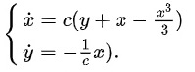

Далее, путём добавления новых членов, Р. ФитцХью получает систему обыкновенных дифференциальных уравнений, которую он обозначил как «модель Бонхёффера — ван дер Поля» (в оригинале: *the Bonhoeffer-van der Pol model (BVP for short)*:

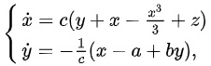

где {\displaystyle a,b>0}a,b>0.

Для частного случая {\displaystyle a=b=0}a=b=0 данная модель вырождается в [осциллятор Ван дер Поля](https://ru.wikipedia.org/wiki/%D0%9E%D1%81%D1%86%D0%B8%D0%BB%D0%BB%D1%8F%D1%82%D0%BE%D1%80_%D0%92%D0%B0%D0%BD_%D0%B4%D0%B5%D1%80_%D0%9F%D0%BE%D0%BB%D1%8F).

В 1991 г. Артур Винфри провёл исследование этой модели для случая двумерной среды, а также предложил классификацию вариантов записи этой модели разными авторами научных статей. Вариант записи модели, предложенный Р. ФитцХью, соответствует формату 1, по А.Винфри. В формате 4 её можно переписать как

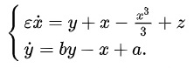

В канонической форме она записывается  как

C:\Users\Admin\Desktop\FKvqXEgYU00 (1).jpg

С моделью Бохоффера—ван дер Поля, которую сам Р. ФитцХью представил в 1961 г., модель ФитцХью — Нагумо, обычно используемая в биологических науках, совпадает с точностью до знаков. В традициях моделирования физиологических процессов эта [динамическая система](https://ru.wikipedia.org/wiki/%D0%94%D0%B8%D0%BD%D0%B0%D0%BC%D0%B8%D1%87%D0%B5%D1%81%D0%BA%D0%B0%D1%8F_%D1%81%D0%B8%D1%81%D1%82%D0%B5%D0%BC%D0%B0) записывается как:

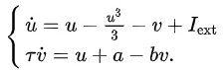

где  {\displaystyle u}и — безразмерная функция, аналогичная трансмембранному потенциалу в биологической возбудимой ткани, и {\displaystyle v}u — безразмерная функция, аналогичная медленному току восстановления. При определённом сочетании параметров системы уравнений наблюдается ответ по принципу «[всё или ничего](https://ru.wikipedia.org/wiki/%D0%9F%D0%BE%D1%82%D0%B5%D0%BD%D1%86%D0%B8%D0%B0%D0%BB_%D0%B4%D0%B5%D0%B9%D1%81%D1%82%D0%B2%D0%B8%D1%8F)»: если внешний стимул {\displaystyle I_{\text{ext}}}I ext превышает определенное пороговое значение, система будет демонстрировать характерное возвратно-поступательное движение (экскурсию) в [фазовом пространстве](https://ru.wikipedia.org/wiki/%D0%A4%D0%B0%D0%B7%D0%BE%D0%B2%D0%BE%D0%B5_%D0%BF%D1%80%D0%BE%D1%81%D1%82%D1%80%D0%B0%D0%BD%D1%81%D1%82%D0%B2%D0%BE), до тех пока переменные {\displaystyle v}u и {\displaystyle w}w не «релаксируют» до предыдущего состояния. Такое поведение характерно для [спайков](https://ru.wikipedia.org/wiki/%D0%9F%D0%BE%D1%82%D0%B5%D0%BD%D1%86%D0%B8%D0%B0%D0%BB_%D0%B4%D0%B5%D0%B9%D1%81%D1%82%D0%B2%D0%B8%D1%8F" \o "Потенциал действия), возбуждённых в нейроне стимуляцией внешним входным сигналом.

Динамика этой системы может быть описана, как переключение между левой и правой ветвью кубической [нуль-изоклины](https://ru.wikipedia.org/wiki/%D0%98%D0%B7%D0%BE%D0%BA%D0%BB%D0%B8%D0%BD%D0%B0).

# 

# Постановка задачи

Пусть имеем систему дифференциальных уравнений – систему Фитцхью – Нагумо. Требуется решить ее с помощью численного метода Рунге-Кутты 4-ого порядка и реализовать программу. Для этого сначала следовало изучить метод, его основные моменты, формулы для вычисления. Реализовать такой метод на языке программирования С++/С# не составит труда.

# Решаемая задача

В ходе выполнения программы решается система ФитцХью-Нагумо, которая выглядит следующим образом:

# Описание метода Рунге-Кутты 4-го порядка

Вообще, существует целый класс численных методов Рунге-Кутты для решения обыкновенных дифференциальных уравнений, но наиболее известный и часто используемый - классический метод Рунге - Кутты, имеющий четвёртый порядок точности. Он позволяет решать системы дифференциальных уравнений с хорошей точностью – порядка O(), где h – шаг метода. Данный метод заключается в рекуррентном применении следующих формул:

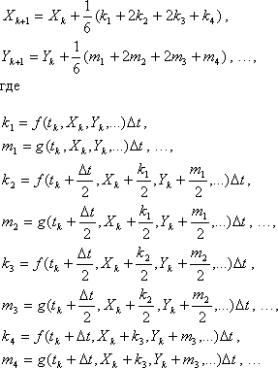

при условии, что у нас есть система:

имеющая решение:



# 

# Результаты экспериментов

Чтобы увидеть результаты работы программы, надо ввести интервал времени, начальные условия, 2 параметра системы и шаг метода Рунге – Кутты.

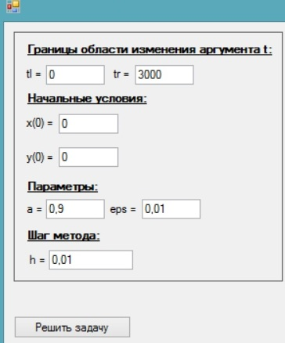

Итак, введены все данные, данная система решена, где параметр а=2.

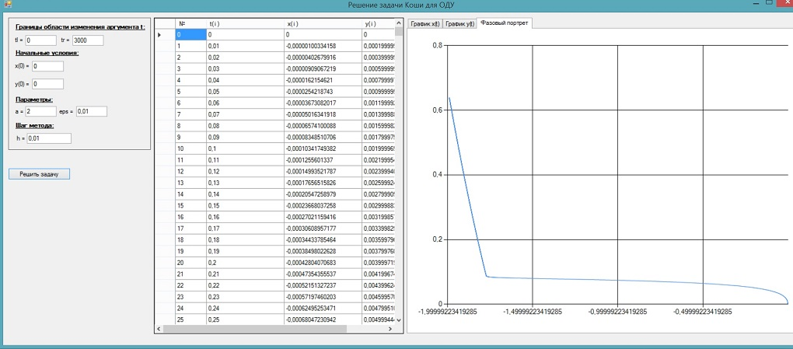

Получим следующий график для параметра а=0,9.

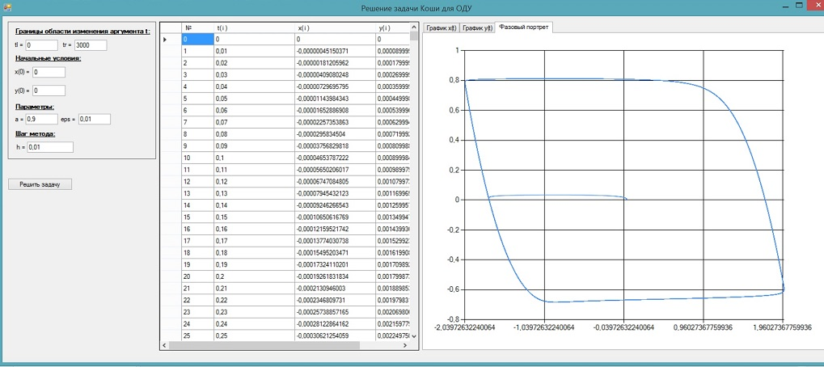

# Программная реализация методов

1) Метод Рунге-Кутты 4-го порядка

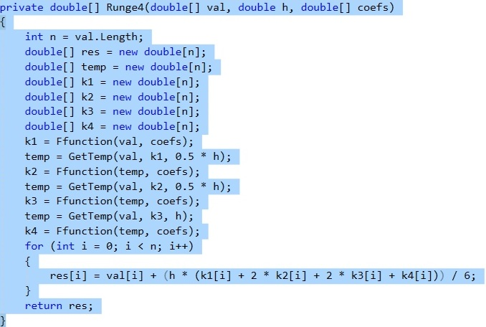

# Заключение

В процессе работы была изучена и реализована в простом виде модель ФитцХью-Нагумо. А также мной был изучен новый численный метод решения: метод Рунге-Кутты 4-ого порядка. Все поставленные задачи были решены и наглядно представлены в программе в виде таблицы и графиков.

# Список использованной литературы

## Самарский А. А., Гулин А. В. Численные методы: Учеб. пособие для вузов. – М.: Наука. Главная редакция физикоматематической литературы.

1. <http://stratum.ac.ru/education/textbooks/modelir/lection15.html>
2. <https://cyberleninka.ru/article/n/osobennosti-modeli-fittshyu-nagumo>
3. <https://ru.qwe.wiki/wiki/FitzHugh%E2%80%93Nagumo_model>